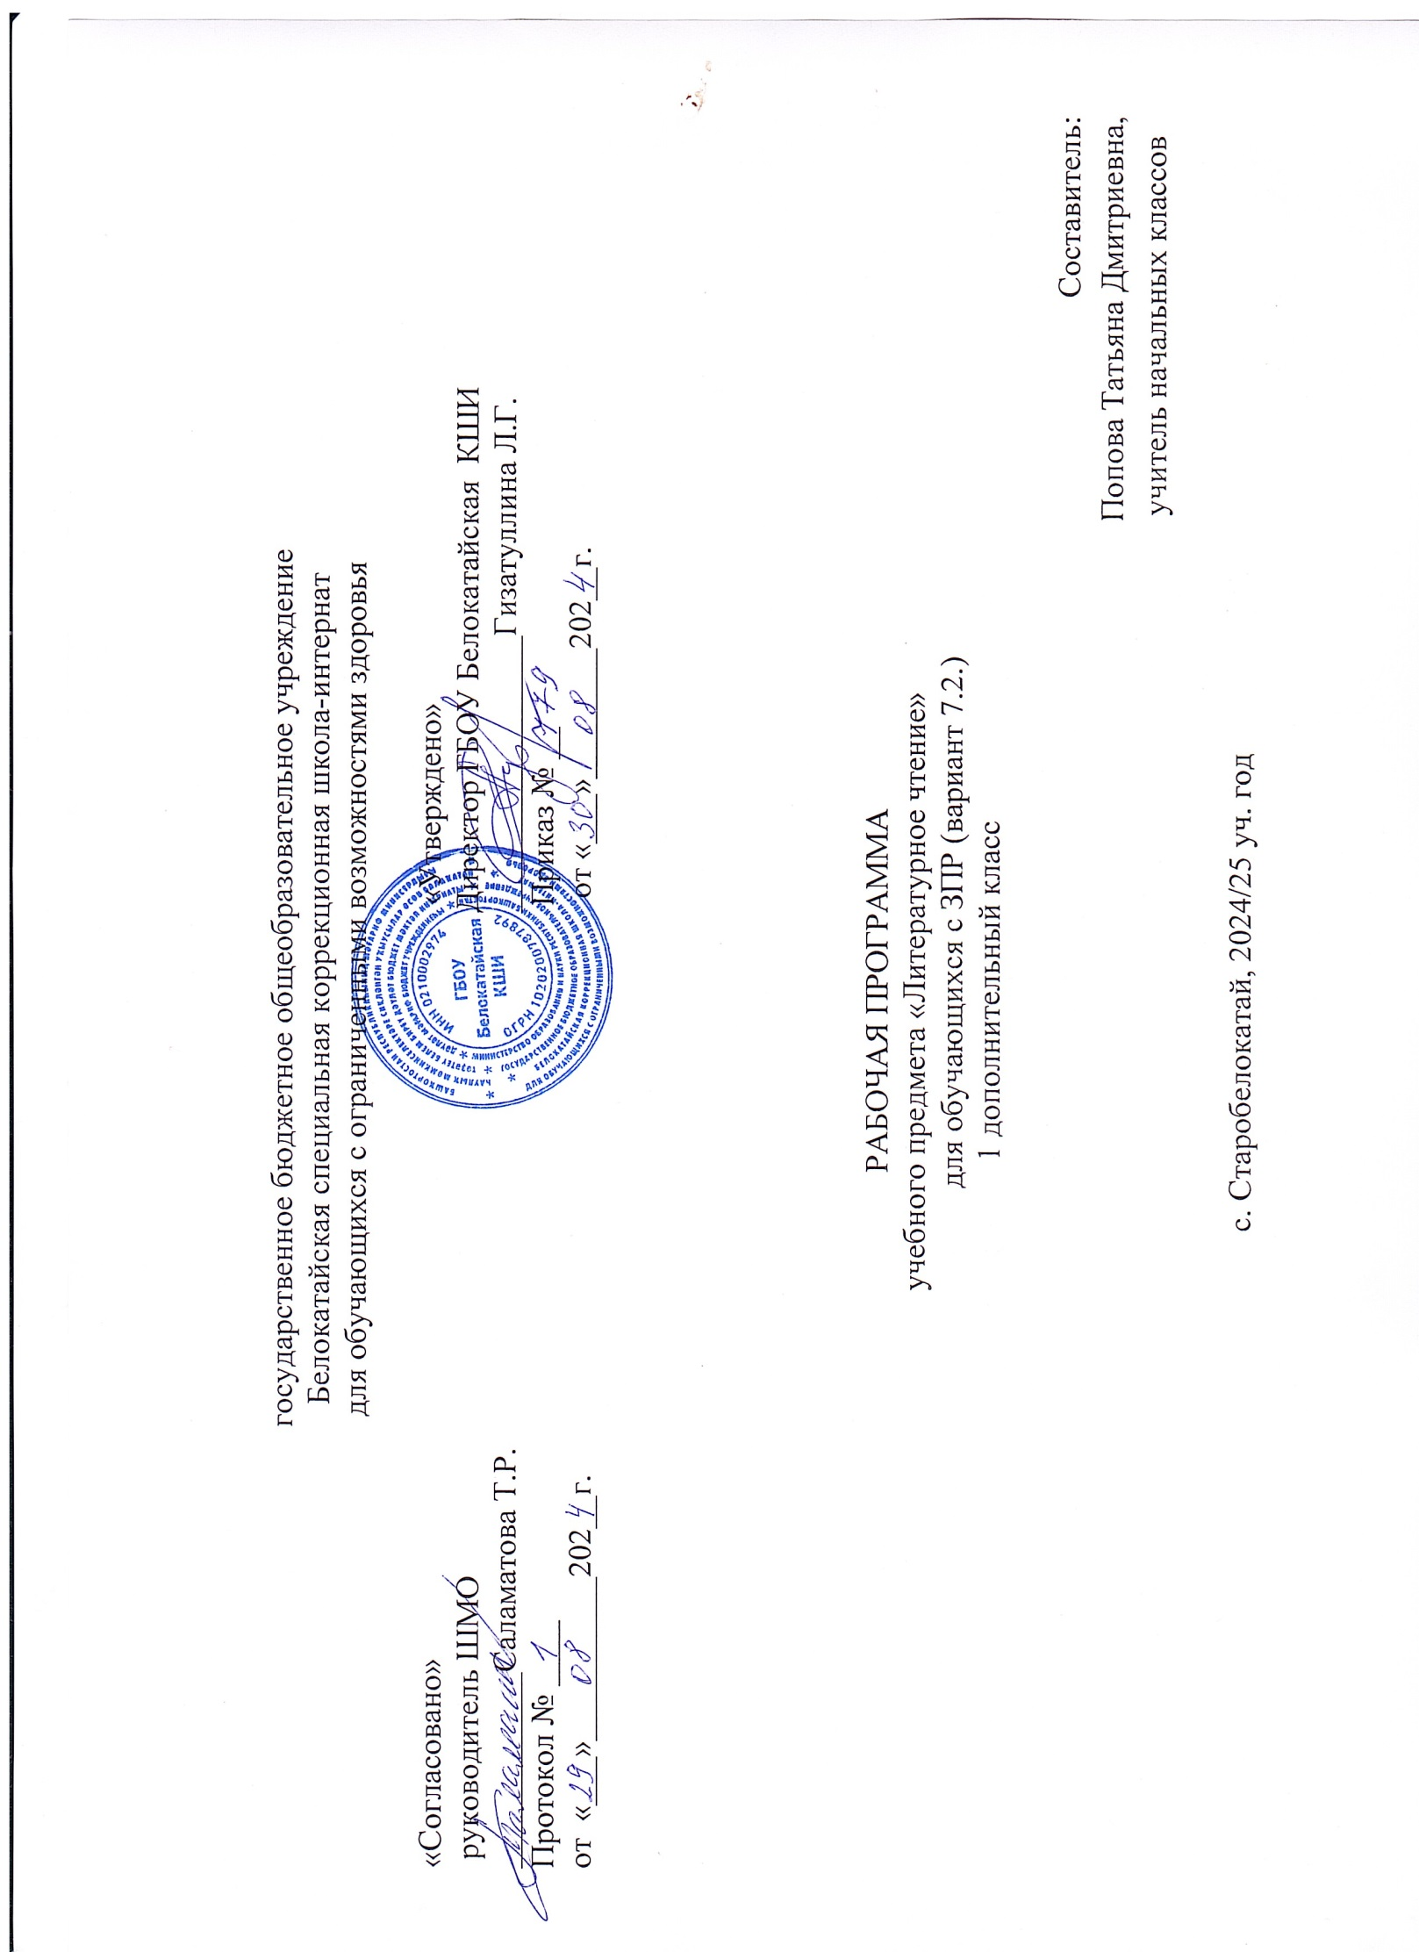
государственное бюджетное общеобразовательное учреждение

Белокатайская специальная коррекционная школа-интернат

для обучающихся с ограниченными возможностями здоровья

«Согласовано» «Утверждено»
руководитель ШМО Директор ГБОУ Белокатайская КШИ
____________Саламатова Т.Р. _________________Гизатуллина Л.Г.
Протокол № ____ Приказ № __
от «___»__________202__г. от «___»________202__г.

РАБОЧАЯ ПРОГРАММА
учебного предмета «Литературное чтение»
для обучающихся с ЗПР (вариант 7.2.)
1 дополнительный класс

Составитель:
Попова Татьяна Дмитриевна,
учитель начальных классов
с. Старобелокатай, 2024/25 уч. год

ПОЯСНИТЕЛЬНАЯ ЗАПИСКА
Рабочая программа составлена на основе Федерального образовательного стандарта начального общего образования обучающихся с ограниченными возможностями здоровья авторской программы Климановой Л.Ф. «Литературное чтение» М., «Просвещение» (программы общеобразовательных учреждений. Начальная школа. 1-4 классы; Учебно-методический комплект «Школа России: М., «Просвещение») примерной рабочей программы для 1 дополнительного класса по отдельным учебным предметам и коррекционным курсам для обучающихся с задержкой психического развития.
«Литературное чтение» в начальной школе является неотъемлемой частью курса русского языка, обеспечивающей введение ребенка в мир художественной литературы. Данный предмет способствует повышению читательской компетентности учащихся с ЗПР, формирует потребность в систематическом чтении.
Программа отражает содержание обучения предмету «Литературное чтение» с учетом особых образовательных потребностей учащихся с ЗПР. При составлении программы учитывается распределение учебного содержания по годам обучения и в календарно-тематическом планировании.
Цель изучения предмета «Литературное чтение»: формирование у учащихся навыков чтения и понимания прочитанного, введение ребенка в мир художественной литературы, привитие вкуса к чтению.
С учетом особых образовательных потребностей детей с ЗПР задачи конкретизируются в 1 дополнительном классе следующим образом:
- учить выделять последовательность звуков и слогов в словах, использовать знаково-символические средства (при составлении звуковых схем, схем предложения);
- формировать умение слитного послогового чтения слов с разной слоговой структурой, умение правильно понимать читаемые слова, предложения, небольшие тексты;
- учить элементам выразительного чтения;
- учить понимать звучащую речь, отвечать на вопросы по содержанию услышанного произведения, передавать содержание прослушанного;
- учить использовать формы речевого этикета;
- познакомить с произведениями устного народного творчества и детской литературы, доступными для восприятия младших школьников с ЗПР, развивать нравственные и эстетические представления и чувства;
- учить создавать собственный текст по серии иллюстраций к произведению, на основе личного опыта или впечатлений;
- развивать и расширять представления об окружающем мире, обогащать чувственный опыт и словарь, развивать мыслительную деятельность и познавательную активность;
- воспитывать интерес к книгам и чтению;
- содействовать достижению личностных, метапредметных и предметных результатов образования.
- формировать и закреплять навыки правильного, беглого, выразительного и сознательного;
- познакомить с произведениями устного народного творчества и детской литературы;
- научить элементарным приемам анализа и интерпретации художественных текстов;
- учить осознанно воспринимать и оценивать содержание текстов, участвовать в обсуждении прочитанных произведений, оценивать поступки героев с учетом социальных норм и одобряемых правил поведения;
- расширять представления об окружающем мире, обогащать чувственный опыт, развивать мыслительную деятельность и познавательную активность через слушание и самостоятельное чтение произведений разных жанров;
- совершенствовать навыки построения устного высказывания с использованием выразительных средств языка;
- прививать интерес к книге, к самостоятельному чтению.
Учебный предмет «Литературное чтение» является одним из основных предметов в системе подготовки младшего школьника с ЗПР. Овладение читательской компетенцией, умение излагать свои мысли необходимо для полноценной социализации ребенка. Позитивное отношение к книгам и чтению способствует формированию общей культуры. Овладение учебным предметом «Литературное чтение» оказывает положительное влияние на общую успеваемость учащегося по всем предметным областям.
При обеспечении коррекционной направленности уроки по литературному чтению позволяют младшим школьникам с ЗПР освоить обязательный базисный минимум, преодолеть затруднения в чтении.
Кроме того, на уроках в процессе работы расширяется запас представлений об окружающем мире, обогащается словарь, уточняется понимание лексического значения отдельных слов и содержания текстов в целом. Младшие школьники с ЗПР с помощью учителя учатся самостоятельно использовать контекст при осмыслении встречающихся в нем незнакомых слов и выражений.
Специально организованная учителем работа позволяет детям передать содержащуюся в прочитанном тексте мысль, установить временные, причинно-следственные связи, охарактеризовать действующих лиц и дать оценку их поступкам. Школьники также учатся в правильном интонировании при чтении.
Работа над перечисленными выше компонентами на уроках чтения способствует пониманию прочитанного и, следовательно, накоплению необходимых сведений и знаний об окружающей действительности, речевому развитию учащихся, преодолению специфических недостатков познавательной деятельности, оказывая положительное влияние на весь процесс обучения младшего школьника, имеющего ЗПР.
Место предмета в учебном плане
В 1 дополнительном классе — 99 ч (3 ч в неделю, 33 учебные недели).
Учебно-методический комплект
Для реализации программного содержания курса «Литературное чтение» используются следующие учебники и учебные пособия:
1. Горецкий В. Г. Азбука. 1 класс. Учебник для общеобразовательных учреждений. В 2 ч. – М.: Просвещение.
2.Климанова Л.Ф. 1 класс. Учебник для общеобразовательных учреждений. В 2 ч. – М.: Просвещение.
СОДЕРЖАНИЕ УЧЕБНОГО ПРЕДМЕТА «ЛИТЕРАТУРНОЕ ЧТЕНИЕ»
Разделы изучения предмета «Литературное чтение» в 1 дополнительном классе
Аудирование (слушание). Восприятие на слух звучащей речи (высказывание собеседника, чтение различных текстов). Адекватное понимание содержания звучащей речи, умение отвечать на вопросы по содержанию услышанного произведения, определение последовательности событий, умение задавать вопрос по услышанному художественному произведению.
Чтение вслух. Постепенный переход от слогового к плавному осмысленному правильному чтению целыми словами вслух (скорость чтения в соответствии с индивидуальным темпом чтения), постепенное увеличение скорости чтения, позволяющей осознать текст. Соблюдение орфоэпических и интонационных норм чтения.
Чтение про себя. Осознание смысла произведения при чтении про себя (доступных по объёму и жанру произведений).
Библиографическая культура. Книга учебная. Элементы книги: обложка, иллюстрации.
Работа с текстом художественного произведения. Понимание заглавия произведения, его адекватное соотношение с содержанием. Самостоятельное воспроизведение текста с использованием выразительных средств языка: последовательное воспроизведение эпизода с использованием специфической для данного произведения лексики (по вопросам учителя), рассказ по иллюстрациям, пересказ.
Говорение (культура речевого общения). Особенности диалогического общения: понимать вопросы, отвечать на них и самостоятельно задавать вопросы по тексту; выслушивать, не перебивая, собеседника и в вежливой форме высказывать свою точку зрения по обсуждаемому произведению. Использование норм речевого этикета в условиях внеучебного общения. Распознание прямого и переносного значения слов, их многозначности, пополнение активного словарного запаса. Передача впечатлений (из повседневной жизни, от художественного произведения) в рассказе (описание, рассуждение, повествование).
Круг детского чтения. Произведения классиков отечественной литературы XIX—ХХ вв., классиков детской литературы, произведения современной отечественной и литературы, доступные для восприятия младших школьников с задержкой психического развития.
Литературоведческая пропедевтика (практическое освоение). Прозаическая и стихотворная речь: узнавание, различение. Фольклор и авторские художественные произведения (различение). Сказки.
Творческая деятельность обучающихся (на основе литературных произведений).Интерпретация текста литературного произведения в творческой деятельности учащихся: чтение по ролям; устное словесное рисование.

Планируемые результаты изучения учебного предмета «Русский язык» В конце 1 дополнительного класса
- знает произведения устного народного творчества и детской литературы;
- отвечает на вопросы по содержанию услышанного произведения, передает содержание прослушанного;
- читает вслух сознательно, правильно, целыми словами, соблюдая паузы и интонации;
- находит в тексте предложения, подтверждающие высказывание;
- пересказывает небольшой доступный текст;
- использует формы речевого этикета;
- составляет устное высказывание по содержанию прочитанного, на основе личного опыта, по результатам наблюдения;
- самостоятельно знакомится с детской книгой, читает ее под наблюдением учителя.

Личностные результаты для 1 дополнительного класса:
- принятии и освоении социальной роли учащегося, формировании и развитии социально значимых мотивов учебной деятельности;
- формировании эстетических потребностей, ценностей и чувств (на основе знакомства с литературными произведениями);
- развитии доброжелательности и эмоционально-нравственной отзывчивости, понимания и сопереживания чувствам других людей (одноклассников);
- развитии адекватных представлений о собственных возможностях;
- овладении навыками коммуникации (с учителем, одноклассниками).
- принятии и освоении социальной роли обучающегося, формировании и развитии социально значимых мотивов учебной деятельности;
Познавательные универсальные учебные действия
- осознавать цель выполняемых действий и наглядно представленный способ ее достижения;
- кодировать и перекодировать информацию;
- осуществлять разносторонний анализ объекта (содержание услышанного, прочитанного).
Регулятивные универсальные учебные действия
- понимать смысл предъявляемых учебных задач (прочитать, ответить на вопросы по содержанию);
- планировать свои действия в соответствии с поставленной задачей и условием ее реализации;
- вносить необходимые коррективы в действия на основе их оценки и учета характера сделанных ошибок (совершенствование связного высказывания).
Коммуникативные универсальные учебные действия
- адекватно использовать речевые средства для решения коммуникативных и познавательных задач;
- слушать собеседника и вести диалог;
- использовать формулы речевого этикета во взаимодействии с соучениками и учителем.
Учебный предмет «Русский язык» имеет большое значение для формирования сферы жизненной компетенции, мониторинг становления которой оценивается по представленным ниже направлениям.
Развитие адекватных представлений о собственных возможностях проявляется в умениях
- обратиться за помощью к учителю при непонимании услышанного или прочитанного, сформулировать запрос о помощи;
- распределять время на выполнение задания в обозначенный учителем отрезок времени;
- словесно обозначать цель выполняемых действий и их результат.
Навыки коммуникации и ритуалы социального взаимодействия проявляется в умениях
- в умении слушать внимательно и адекватно реагировать на обращенную речь, получать и уточнять информацию от собеседника;
- в умении отвечать на вопросы учителя, адекватно реагировать на его одобрение и порицание, критику со стороны одноклассников;
- в умении выражать свои намерения, просьбы, пожелания, благодарность.
Способность к осмыслению и дифференциации картины мира, ее пространственно- временной организации в 1 дополнительном классе проявляется проявляется:
- в понимании роли литературного чтения в трансляции культурного наследия;
- в умении делиться своими впечатлениями, наблюдениями, личным опытом.
Способность к осмыслению социального окружения, своего места в нем, принятие соответствующих возрасту ценностей и социальных ролей в 1 дополнительном классе проявляется проявляется:
- в соблюдении правил речевого поведения в учебных ситуациях с учителем и одноклассниками;
- в умении использовать принятые на уроках социальные ритуалы (выразить просьбу, намерение, умение корректно привлечь к себе внимание учителя).
Предметные результаты в целом оцениваются в конце начального образования. Они обозначаются в АООП как:
- понимание литературы как явления национальной и мировой культуры, средства сохранения и передачи нравственных ценностей и традиций;
- осознание значимости чтения для личного развития; формирование представлений о мире, российской истории и культуре, первоначальных этических представлений, понятий о добре и зле, нравственности; успешности обучения по всем учебным предметам;
- осознанное, правильное, плавное чтение вслух целыми словами с использованием некоторых средств устной выразительности речи;
- понимание роли чтения, использование разных видов чтения;
- формирование умения осознанно воспринимать и оценивать содержание текстов, участие в обсуждении прочитанных произведений, умение высказывать отношение к поступкам героев, оценивать поступки героев и мотивы поступков с учетом принятых в обществе норм и правил;
- достижение необходимого для продолжения образования уровня читательской компетентности, общего речевого развития, т.е. овладение техникой чтения вслух и про себя, элементарными приемами интерпретации, анализа и преобразования художественных, научно-популярных и учебных текстов;
- формирование потребности в систематическом чтении;
- выбор с помощью взрослого интересующей литературы.

